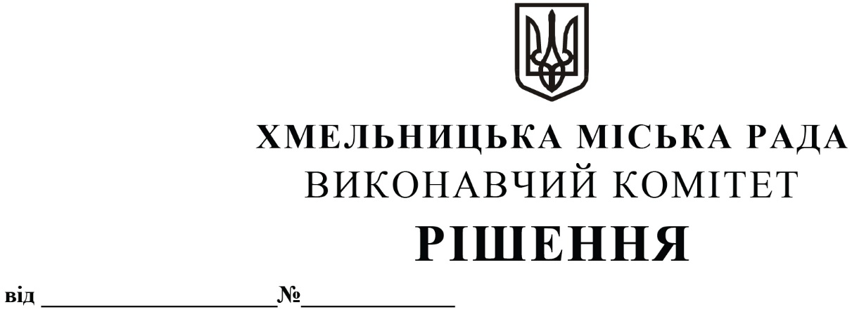

Про проведення конкурсу з визначення робочого органу по організації забезпечення роботи конкурсного комітету по організації та проведенню конкурсів на перевезення пасажирів автомобільним транспортом на території Хмельницької міської територіальної громади

Розглянувши клопотання управління транспорту та зв’язку, керуючись Законами України «Про автомобільний транспорт», «Про місцеве самоврядування в Україні», постановою Кабінету Міністрів України «Про затвердження Порядку проведення конкурсу з перевезення пасажирів на автобусному маршруті загального користування» від 03.12.2008 № 1081, виконавчий комітет міської ради

ВИРІШИВ:

1. Доручити управлінню транспорту та зв’язку (Костик К.О.) від імені виконавчого комітету міської ради:
1.1. забезпечити проведення конкурсу з визначення робочого органу по організації забезпечення роботи конкурсного комітету по організації та проведенню конкурсів на перевезення пасажирів автомобільним транспортом на території Хмельницької міської територіальної громади;
1.2. розмістити не пізніше ніж за 30 днів до початку конкурсу з визначення робочого органу по організації забезпечення роботи конкурсного комітету по організації та проведенню конкурсів на перевезення пасажирів автомобільним транспортом на території Хмельницької міської територіальної громади у засобах масової інформації оголошення про проведення конкурсу та його умови.
2. Контроль за виконанням рішення покласти на управління транспорту та зв’язку та заступника міського голови М. Ваврищука.

Міський голова Олександр СИМЧИШИН

